龙南县“十四五”公路路网发展
规划研究

龙南县交通运输局
二〇二〇年五月

前 言
公路作为综合运输方式的衔接纽带，将为铁路枢纽、主要城市和重要机场提供便捷的集疏运条件，做好县道公路网规划，是对省道路网重要组成部分，同时也是是适应新时期经济社会发展新形势、保障和改善民生、切实履行公共服务职责的一项重要举措，对于促进县域公路交通健康、协调、可持续发展，具有重大意义。
龙南县地处赣州经济最具活力的“珠三角”连线上，优越的地理位置使其成为赣粤两省的交通枢纽。“十三五”期间，龙南县经济社会建设有了突飞猛进的发展，经济的发展带动了公路网建设发展的同时，也对公路网的规划建设提出了更高的要求。
本课题研究报告以现有的国内外公路网规划方法为基础，结合龙南县具体情况确定本文的研究思路：通过收集基础资料和现场调研对龙南县的社会经济现状和公路网现状做分析评价，提出目前存在的公路交通问题；然后通过建立路网模型进行交通需求预测，对现状交通流和未来交通流问题进行分析评价；最后对“十四五”时期龙南县交通运输的发展形势进行研判，对龙南县公路网进行规划布局，提出龙南县“十四五”公路路网发展思路及对策。
目 录
前 言 I
一、绪论 1
1.1 研究背景 1
1.2 研究目的和意义 2
1.3 研究依据 4
1.4 研究内容和技术路线 6
二、龙南县社会经济与公路路网发展现状 8
2.1 区位交通条件 8
2.2 地理和自然条件 9
2.3 社会经济状况 9
2.4 龙南县公路路网发展现状 11
2.5 龙南县公路路网发展探索与成效 12
三、龙南县公路路网发展评价 17
3.1 龙南县公路路网现状分析 17
3.2 龙南县公路路网发展问题分析 24
3.3 小结 25
四、龙南县公路路网功能及发展需求分析 27
4.1 县道公路功能分析 27
4.2 公路网规模概述 28
4.3 主要影响因素 28
4.4 预测方法分析 30
4.5 小结 32
五、龙南县公路路网规划布局 33
5.1 布局研究思路 33
5.2 影响因素分析 36
5.3 布局方案研究 39
5.4 布局方案 46
5.5 小结 49
六、结论 50

一、绪论

1.1 研究背景
2020年4月，交通运输部召开了《国家综合立体交通网规划纲要（2021—2050年）》编制工作启动会，明确了国家综合立体交通网是我国交通基础设施最高层次的空间网络，是综合交通运输体系的基础，是一张布局完善、规模合理、结构优化、资源集约、衔接高效、互联互通的海陆空骨架网络，宜铁则铁、宜公则公、宜水则水、宜空则空，具备覆盖国土、连通全球的能力。《规划纲要》涵盖铁路、公路、水运、民航、管道等各种运输方式，旨在提出未来30年我国综合立体交通网的总体要求、规划目标、规模结构、布局方案和保障措施，为阐明国家战略意图、优化资源配置、布局重大工程项目、引导社会资本投向、制定相关政策提供重要依据。当前我国已进入综合立体交通网规划建设阶段。
党的十九大报告明确强调需要加快推进农业农村现代化，建立健全城乡融合发展的体制机制和政策体系。2019 年《中共中央国务院关于坚持农业农村优先发展做好“三农”工作的若干意见》中指出要全面推进“四好农村路”建设，实施村庄基础设施建设工程。江西省在《江西省公路水路交通运输“十三五”发展规划》中指出，继续提升全省普通国省干线公路路网通行能力与服务水平，推进路网联通路、瓶颈路段建设，合理推进普通国省道绕城公路的改造。赣州市 2017年颁布的《赣州市新型城镇化综合试点实施方案》中强调建设安全便捷、畅通高效、绿色智能的现代综合交通运输体系；2018年发布的《赣州市人民政府关于加快推进“四好农村路”建设的实施意见》中提出在继续推进普通国省道和农村公路建设三年行动计划的基础上，着力加快“四好农村路”建设，全面改善全市农村公路技术状况，优化农村公路路网结构，全面加快农村公路建设，着力打造内畅外联的农村交通网络。
国家、省、市等一系列新规划出台，对龙南县公路网提出了新的目标和要求，现有公路建设已不够满足社会经济发展的需要。龙南以及周边县市新一轮综合交通规划工作相继完成，都迫切要求龙南县公路网与之衔接。
综上，尽快优化调整、补充完善龙南县道路公路网，加快构建功能完善、能力充分、结构合理的公路网，既是适应新时期经济社会发展要求、保障和改善民生、切实履行公共服务职责的必然要求，也是整合资源，提高建设、管理水平，促进龙南县公路交通健康、协调、可持续发展的重要保障。

1.2 研究目的和意义

1.2.1 研究目的
以龙南县县道公路交通可持续发展为指导，通过辖区县道公路网规划可持续性发展研究，为“十四五”期间公路路网规划调整提供较完善的理论基础，指导龙南县公路路网规划，整合、协调好龙南县公路路网规划，做好各行政区域的公路路网衔接工作，为新的历史时期龙南县综合交通发展，科学决策提供依据，为辖区公路路网率先实现现代化提供指导，为公路交通与其他相关社会经济事业协调发展提供基础，使龙南县公路路网建设规划管理科学化。

1.2.2 研究意义
（1）公路网的规划是适应经济社会发展新形势的需要
经济总体水平稳步提升，交通运输需求旺盛。经济的快速发展，势必带动社会人员、物资流动总量的升级。持续快速增长的公路运输需求，要求作为社会运输中坚的公路路网进一步优化结构，提高网络容量和服务水平。
现代产业体系逐步建立，要求提高交通服务保障能力。随着特色产业的集聚效应不断增强，产业的分工协作越来越紧密，迫切要求完善县道公路网络，增强区域间、城际间、城乡间、资源产地与加工中心间的交通联系，进一步提升公路交通运输对经济转型升级发展的服务保障作用。
城镇化进程不断加快，要求提高一体化水平。城镇化是现代化的重要标志，也是今后一段时期推动经济社会发展和现代化建设的重要动力。城镇化进程的不断加快，迫切需要加快建立沟通城市间、城乡间并具有较强承载能力的路网，强化对重要城镇衔接，提升城镇化质量和城乡一体化水平。
现代农业快速发展，要求改善粮食主产区交通运输条件。调整和优化公路网结构，提高商品粮生产运输能力，对推动高效、现代化农业发展，保障国家粮食安全具有重要的意义。
（2）适应综合运输体系建设的需要
构建便捷、综合、高效的综合运输体系，是发展现代运输业的核心任务，也是转变交通行业发展方式的重要抓手。现代综合交通运输体系的构建将带来全省总体运输结构的变化，长途、大宗客货运输以及各类综合运输枢纽间的中短途集散都将发生一定程度的分担转移，需要以综合运输的大视角，重新审视公路运输的功能和作用。

1.3 研究依据
以龙南县相关规划及其上位规划、国家法律法规、其他规范性文件为编制依据，包括但不限于：
1、法律法规
《中华人民共和国城乡规划法》，2015
《中华人民共和国环境保护法》，2014
《中华人民共和国道路运输条例》，2012
《中华人民共和国道路交通安全法》，2011
《中华人民共和国土地管理法》，2004
《江西省道路运输条例》，2018
《江西省城市公共交通条例》，2018
《江西省城乡规划条例》，2011
2、规范性文件
《中共中央国务院关于实施乡村振兴战略的意见》，2018
《交通运输部、国家发展改革委、公安部、财政部、国土资源部、住房城乡建设部、农业部、商务部、供销合作总社、国家邮政局、国务院扶贫办关于稳步推进城乡交通运输一体化，提升公共服务水平的指导意见》，2016
《交通运输部、公安部、国家安全监管总局关于进一步加强道路运输安全管理工作的通知》，2016
《关于加快推进农村客运发展的提案》，2016
《交通运输部办公厅关于加快推进农村客运发展有关事项的通知》2015
《江西省关于实施乡村振兴战略的意见》，2018
3、相关规划
《乡村振兴战略规划（2018-2022年）》，2018
《全国国土规划纲要（2016-2030年）》，2017
《促进中部地区崛起“十三五”规划》，2016
《国家新型城镇化规划（2014-2020年）》，2014
《江西省城镇体系规划（2015-2030）》，2015
《江西省公路水路交通运输“十三五”发展规划》，2016
《赣州市乡村振兴战略规划（2018-2022年）》，2018
《赣州市新型城镇化综合试点实施方案》，2017
《赣州市城市总体规划（2017-2035）》，2018
《赣州东部城镇群规划（2014-2030）》，2016
《赣州南部城镇群规划（2014-2030）》，2016
《赣州市国民经济和社会发展第十三个五年规划》，2016
《赣州都市区总体规划（2012-2030年）》，2013
《赣州都市区综合交通体系规划（2012-2030）》，2013
《龙南县国民经济和社会发展第十三个五年规划》，2016
《龙南县综合交通运输规划（2016-2020年）》，2016
《龙南县城市总体规划（2011-2030）》2012

1.4 研究内容和技术路线
第一章简述了课题研究的背景，概括性的总结了国内公路网规划的发展历程，以及选题的目的及意义，最后介绍了本文研究的主要内容及技术路线。
第二章介绍了龙南县的区位交通、自然地理、人口、社会经济现状，以及龙南县公路路网发展现状及推进公路路网建设的探索与成效。
第三章对龙南县公路路网发展进行技术评价，针对路网规模、路网形态、农村客运发展规模，主要从网络结构性能评价和交通质量评价两方面进行评价，得出“十四五”期间龙南县公路路网发展规划的重点在于优化现有公路网等级结构和提升路网等级的结论。
第四章对交通需求进行了分析及预测，从影响公路网发展规模的五个主要因素及常用预测方法进行分析与总结。在对比常用预测方法的优势的基础上，提出了运用国土系数模型、连通度模型两种适合龙南县公路网合理规模确定的计算方法。
第五章对公路网规划布局的影响因素及常用的规划布局理论进行了分析与总结。分析与确定了龙南县行政交通区位线、经济交通区位线以及城市交通区位环线，并确定了县域范围内的重要节点及其重要度。提出了龙南县公路网层次划分结构，识别了主要运输通道，最后综合运用“交通区位理论布局法+节点重要度法”对龙南县公路网进行优化调整，确定最终布局方案。

二、龙南县社会经济与公路路网发展现状

2.1 区位交通条件
优越的区位交通条件，造就龙南成为了江西南部重要的交通枢纽地位。龙南形成了东以京九铁路、赣粤高速为主通往深圳、香港，西以大广高速、105国道为主，通往广州的“Y”字形快速便捷的陆路交通网络，为龙南融入赣州1小时经济圈、珠三角3小时经济圈奠定了坚实基础。深圳至赣州高铁贯穿龙南，龙南将融入深圳1小时经济圈，龙南区位优势更加突显。
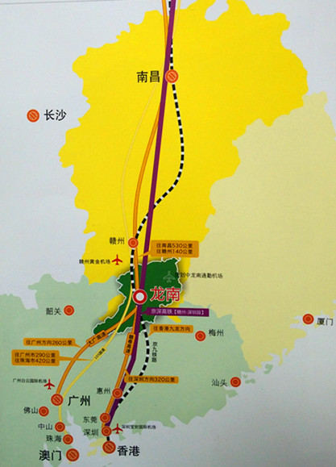
图2-1 龙南县区位图

2.2 地理和自然条件
龙南县地处广东和江西两省交界处，距赣州市140公里，距广州市260公里，距深圳市320公里，距珠海市420公里，距东莞市310公里，距香港350公里，离澳门450公里，是江西对接广东、通往港澳的“桥头堡”。全县土地面积1641平方公里，总人口33.2万人，其中城区人口11.5万人，辖17个乡（镇、场、管委会）。这里山川秀丽，特产富饶，不仅有石峰连绵的小武当山、国家级自然保护区九连山、九曲十八滩的龙头瀑布，以及国家级文物保护单位关西围、燕翼围等360多座客家围屋群等旅游资源，而且还有稀土、钨、煤、石灰石、大理石、膨润土和铁矿等40多种矿产资源，其中离子型重稀土的储量占世界淋积型重稀土储量的70%，质量居世界之首，被誉为“重稀土之乡”。

2.3 社会经济状况

2.3.1 经济实力稳步攀升
龙南县主要经济指标总量和增幅稳居全市“第一方阵”。2019年实现生产总值164.07亿元，增长8.2%；财政总收入23.19亿元，增长8%；一般公共预算收入15.14亿元，增长8%；固定资产投资增长9.5%；规模以上工业增加值增长9.2%；出口总额47.18亿元，增长-1.6%；社会消费品零售总额39.5亿元，增长11.4%；实际利用外资1.38亿美元，增长9.4%；城乡居民人均可支配收入分别增长8.6%、10.1%。

2.3.2 产业发展势头良好
规模以上电子信息企业实现主营业务收入61.08亿元，增长3.9%；电子信息企业总数138家，新增26家；实现工业用电量10.98亿千瓦时，增长39.2%，均列全市第一；新增高新技术企业15家、国家知识产权优势企业2家；龙南经开区全国综合评价排名跃居136位、进60位。成功举办第三届旅游文化节、申办世界客属第32届恳亲大会；全年接待游客596.5万人次，增长33.6%，实现综合收入48.2亿元，增长40.2%。被列为全省全域旅游示范县。新增大棚蔬菜基地2560亩、有机产品及绿色食品认证10个、供港澳蔬菜基地1个。

2.3.3 城乡发展更加协调
国土空间规划（2020-2035年）启动编制，镇村规划在全市率先实现全覆盖。粤港澳大湾区商贸物流园项目征迁和冬季征迁大攻坚达到预期目标。大广高速复线龙南段顺利开工，G535三南公路龙南段改建快速推进，省天然气管网龙南段铺管基本完成。城市公交实现国有化运营。茶坑水库及城乡供水一体化建设加紧推进。赣深高铁龙南段、龙南东站加快建设。石人片区路网、沧浪路、竹庭路实现通车。城区建成区面积22.01平方公里，城镇化率53.9%。拆除“两违”建筑1.2万平方米。创建国家卫生县城通过考核验收。25户以上自然村实现保洁全覆盖。被列为全省创建美丽宜居试点县。

2.4 龙南县公路路网发展现状
龙南县公路网络基本形成以城市为中心，以高速公路为骨架，国省道为主干线，干支相连，城乡贯通公路网。纵贯南北的105国道一级公路、与穿境而过的赣粤高速公路、大广高速公路，融入了广州三小时经济圈，大大提升了龙南县公路运输能力和外运能力。辐射四方、方便快捷的公路网络，可通达赣州市各县、市和全国主要城市。
至2019年底，全县公路总里程1523.624公里，其中：
高速公路87.789公里，一级公路59.881公里，二级公路64.062公里，三级公路62.681公里，四级公路1047.948公里，等外公路201.263公里。
在农村公路中，砂石路面212.014公里，占总里程16.13%。至2019年底，全县17个乡（镇、场、管委会），94个行政村，公路通达率达100%，1634个村小组通了水泥路，占全县1699个村小组的96.2%，行政村通班车率已达100%。
龙南县公路现状数据见表2-1。
表2-1 龙南县公路现状数据表（单位：公里）
单位（公里） |  | 高速 | 一级 |  | 二级 |  | 三级 | 四级 |  | 等外 | 小计
技术  等级 | 高速公路 | 87.789 |  |  |  |  |  |  |  |  | 87.789
技术  等级 | 国道（不含高速） |  | 55.787 |  | 42.986 |  |  | 22.349 |  |  | 121.122
技术  等级 | 县道 |  |  |  | 18.687 |  | 54.101 | 100.083 |  | 57.269 | 230.14
技术  等级 | 乡道 |  | 3.533 |  |  |  | 2.535 | 189.208 |  | 100.05 | 295.326
技术  等级 | 村道 |  | 0.561 |  | 2.389 |  | 6.045 | 736.308 |  | 43.944 | 789.247
技术  等级 | 合计 | 87.789 | 59.881 |  | 64.062 |  | 62.681 | 1047.948 |  | 201.263 | 1523.624
路面  类型 |  | 有铺装路面（高级） |  |  |  | 简易铺装路面（次高级） |  |  | 未铺装路面（中级、低级、无路面） |  | 小计
路面  类型 |  | 沥青路面 |  | 水泥路面 |  |  |  |  |  |  | 小计
路面  类型 | 高速公路 | 87.789 |  |  |  |  |  |  |  |  | 87.789
路面  类型 | 国道（不含高速） | 96.359 |  | 24.763 |  |  |  |  |  |  | 121.122
路面  类型 | 县道 | 21.963 |  | 144.131 |  |  |  |  | 64.046 |  | 230.14
路面  类型 | 乡道 | 3.705 |  | 179.752 |  |  |  |  | 111.869 |  | 295.326
路面  类型 | 村道 | 2.24 |  | 750.908 |  |  |  |  | 36.099 |  | 789.247
合 计 |  | 212.056 |  | 1099.554 |  |  |  |  | 212.014 |  | 1523.624

2.5 龙南县公路路网发展探索与成效

2.5.1 交通基础设施建设有序推进
（1）国省道建设
G535龙南段改建工程（原三南公路）全长约33.5855km，工程概算约69348万元，汶龙至东江段全线清表已完成，全线征地拆迁工作基本完成，路基土石方、桥涵工程，管线搬迁工作有序开展，将全力推进春节前完成汶龙至东江段共长17.428公里的路基工程。三南快线龙南汶龙至程龙段改建工程项目全长38.5公里，工程概算约为195792.4万元，与G535龙南段改建工程（原三南公路）共线部分实施了部分路基、土石方、桥涵工程建设，现正在稳步推进立项审批、分段开工和设计工作。105国道（里仁至临塘段）过境公路全长19.757公里，前期工作稳步推进中。
（2）农村公路建设
“三年行动计划”建设项目（一期）先期实施乡村道拓宽改造9.1公里，农村公路危桥改造1座，其中龙南镇水东至红岩乡道双车道拓宽改造工程已完成主体工程建设，盆形桥危桥改造工程正在进行桩基础施工。杨村高速出口至夹湖花树公路改建工程全长14.722公里，总投资约13798万元，分为两个标段实施，一标段（公路）车田中桥、车田大桥正在组织桥梁桩基础施工，其余公路部分正在组织清表等公路路基工程施工，二标段（市政）已全面启动项目建设。渡江镇象塘大桥危桥改造项目正在对桥梁桩基础、下部结构等进行施工作业。坪上桥、员布桥、下张桥、杨岭桥、五洞桥等七座危桥改造项目已启动建设并已完成施工图设计及审批。2019年各乡镇共实施建设农村公路提升改造项目9个/13.57公里。
（3）横黄公路、夹杨公路水毁抢修工程
2019年6月10日特大洪灾导致农村公路受损严重，县道横黄公路、夹杨公路发生大面积上边坡塌方、路基及下边坡坍塌等水毁灾害，多处交通中断。灾害发生后，立即启动应急预案，一边倒组织人员机械及时应急抢通，并及时设置道路安全警示、交通管制标志标牌，有力保障了抢险救援车辆的通行需要。同时做好水毁道路后继修建工作，横黄公路水毁抢修总投资约2025万元，现已基本完成建设；夹杨公路水毁抢修总投资约830万元，现已完成路基、垫层施工，正在组织水稳层建设工作，后续灾后重建项目正在组织勘察及施工图设计。

2.5.2 农村公路管理与养护力度加大
积极争取提高农村公路日常管养经费补助标准，已获批将县、乡、村道养护经费标准分别提高至4500元、3000元、2000元·公里/年。积极加强农村公路大中修、日常路面修复和水毁抢修工程的建设与管理，实施了县道道路交通安全隐患整治（生命安全防护）工程和助石公路、洒龙公路水毁抢修工程，总投资约244.92万元，正在组织实施县乡道生命安全防护工程，计划整治县乡道隐患里程156.5公里，已完成项目勘察设计，正在组织施工图审批。正在对横黄、夹杨公路水毁严重交通中断（管制）路段组织应急抢修工程建设。强化农村公路路政执法力度，经常性开展管养巡查，持续强化农村公路“公路三堆”、侵害路产路权等违法违规行为整治力度。广泛应用养护机械化，为全县县养公路配发了割草机，积极推动各乡镇为养护人员配备割草机、手推车等养护工具，提高了养护质量和工作效率。

2.5.3 道路运输秩序规范有序
（1）交通客货运量稳步增长
2019年全年完成客运量376万人，同比增长13.58%；客运周转量1.8376万人公里，同比增长13.97%；货运量713万吨，同比增长15.93%；货运周转量11.0009万吨公里，同比增长15.97%。
（2）非法营运打击持续有力
坚持在全县范围内开展常态化“打击非法经营车辆专项整治行动”，重点打击各种未经许可、擅自从事道路运输的非法营运车辆，整治存在安全隐患的农用车、面包车、电瓶三轮车等非客运车辆载客行为，依法查处站外揽客、甩客、不按核定线路经营的客运车辆。2019年共打击非法营运行为15起，处罚金额16.5万元。
（3）行业监管能力提高
加强对客运、货运、维修、汽车租赁、驾校等行业的监管，开展对客货运车辆“三超一疲劳”的专项整治活动，截止目前已停运客运车辆6辆，处罚车辆1辆，对未经许可从事货运、维修、汽车租赁、培训等业务的经营业户下发了《责令停止经营通知书》，一年来，我县取缔不符合条件的道路运输企业4家。做好客运、货运、危险货物运输从业人员从业资格的年审工作，今年共审验4670多人。
（4）治超工作常态化开展
联合交管、路政等部门组成治超执法大队，每天随机抽取我县六个检测点位中的两个点位开展治理超限超载工作，不定期开展午间和晚上时段的突击治超行动，2019年共治理货车超载超限检测车辆36279辆，查处案件207件，处罚金额29.184万元，交警扣分1119分，卸货4129.26吨。

2.5.4 公交国有化改革成效显著
成功推动了我县公交国有化改革顺利完成。新投入了25部新能源电动公交车，开通了13条公交线路，基本覆盖了县城主要街道及周边乡镇、各大景区和密集公共场所，12月1日开始正式投入运营。

三、龙南县公路路网发展评价

3.1 龙南县公路路网现状分析

3.1.1 路网规模
按照《农村公路建设管理办法》，对农村公路的定义：“按照公路工程技术标准修建的县道、乡道、村道及其所属设施”，统计龙南及赣州市各县（市、区）内的县道、乡道、村道里程，统计结果见表3-1。
表 3-1 赣州市各县（市、区）农村公路里程统计表（单位：km）
地区 | 县道 | 乡道 | 村道 | 地区 | 县道 | 乡道 | 村道
龙南县 | 230.1 | 295.3 | 789.3 | 全南县 | 133.6 | 174.2 | 377.1
崇义县 | 324.4 | 195.0 | 567.3 | 瑞金市 | 278.7 | 417.0 | 827.3
大余县 | 211.0 | 228.8 | 661.2 | 上犹县 | 249.6 | 206.9 | 1462.0
定南县 | 146.6 | 208.4 | 367.0 | 石城县 | 304.2 | 289.4 | 790.2
赣县区 | 369.9 | 469.2 | 1022.7 | 信丰县 | 275.2 | 365.7 | 1422.1
会昌县 | 245.2 | 341.5 | 762.1 | 兴国县 | 459.7 | 722.7 | 945.2
安远县 | 207.7 | 377.9 | 679.9 | 寻乌县 | 254.3 | 479.2 | 353.3
南康区 | 589.8 | 92.4 | 987.4 | 于都县 | 410.3 | 812.9 | 1265.0
宁都县 | 207.7 | 377.9 | 679.9 | 章贡区 | 46.7 | 100.2 | 191.0
统计其农村公路的面积密度及人均里程，以分析地区之间农村公路建设情况上的差异，统计结果见表3-2 和图3-1、图3-2。

表 3-2 赣州市各县（市、区）农村公路里程统计表（单位：km）
地区 | 农村公路密度  （km/100km²） | 人均里程  （km/万人） | 地区 | 农村公路密度  （km/100km²） | 人均里程  （km/万人）
龙南县 | 81.52 | 39.69 | 全南县 | 44.62 | 34.59
崇义县 | 49.26 | 50.32 | 瑞金市 | 61.21 | 21.63
大余县 | 80.54 | 35.37 | 上犹县 | 124.33 | 59.16
定南县 | 54.66 | 32.82 | 石城县 | 87.50 | 41.60
赣县区 | 62.20 | 28.53 | 信丰县 | 71.68 | 27.06
会昌县 | 49.77 | 25.49 | 兴国县 | 66.18 | 25.03
安远县 | 53.29 | 31.30 | 寻乌县 | 46.23 | 32.87
南康区 | 96.96 | 21.95 | 于都县 | 86.01 | 22.32
宁都县 | 58.16 | 27.80 | 章贡区 | 57.17 | 6.83
平均 | 68.41 | 31.35 | — | — | —
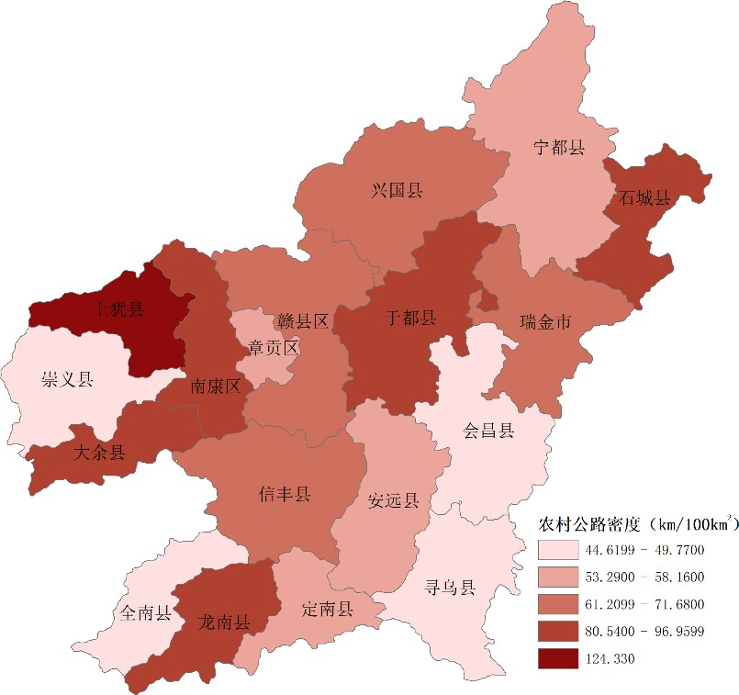
图 3-1 各县（市、区）农村公路面积密度统计图
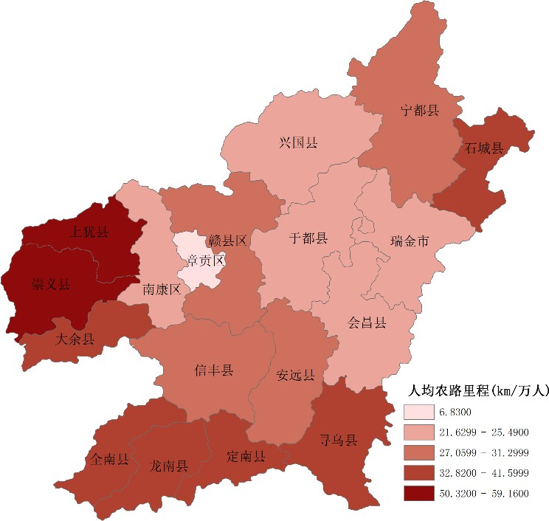
图 3-2 各县（市、区）人均农村公路里程统计图
由图 3-1、图 3-2 和表 3-2 的统计结果可以看出，赣州市各县（市、区）的农村公路建设现状差异较大，农村公路密度最大值达124.33km/100km²，最小值为44.62km/100km²；人均农村公路里程最大值达59.16km/万人，最小值为25.03km/万人。
龙南县农村公路密度达81.52km/100km²，人均农村公路里程最大值达39.69km/万人。由此可以看出，龙南县公路路网初具规模，发展水平在赣州市各县（市、区）平均线以上，但与先进地区相比，仍有较大发展空间。

3.1.2 路网形态
赣州市农村公路网布局形态以树杈形和放射形为主。树杈形的路网通常用于公路网中的最后一级，是从干线公路上分叉出去的支线公路，将乡镇、建制村、自然村寨与市、县等中心地区相连接，绝大多数地区整体的农村公路网呈现出树杈形布局；放射形公路网一般用于县/乡镇的中心城区与外围郊区相连接，一般出现于某些乡镇的范围内。赣州市各县（市、区）农村公路布局形态统计结果及示意图见表 3-3。
表 3-3 各县（市、区）农村公路网布局形态统计表
形态 | 地区 | 示意图
树杈形 | 龙南县、崇义县、大余县、定南县、赣县 区、会昌县、南康区、宁都县、全南县、上犹县、于都县 | 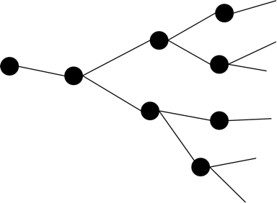
放射形 | 安远县、瑞金市、章贡区 | 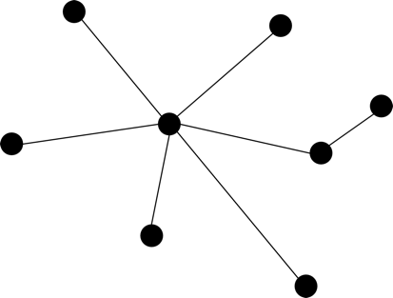
放射形+树杈形 | 石城县、信丰县、兴国县、寻乌县 | 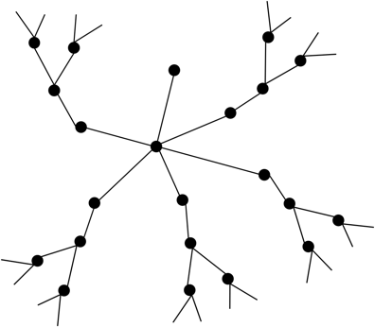

3.1.3 农村客运发展规模
为探究龙南县农村客运发展规模及各县（市、区）发展情况，统计各地区农村客运班线数、农村客运班线总里程、线网密度、农村客运运营车辆数和客位数数据，如表 3-4 所示。将各项指标归一化后可以看出，赣县区、宁都县和于都县三个地区农村客运发展规模各项指标均高于平均值，是规模发展最大的三个县；龙南县属于中等偏下水平，而大余县、定南县和全南县发展规模则偏小。
表 3-4 各县（市、区）农村客运发展规模统计表
地区 | 班线数/条 | 班线总里程/km | 线网密度/km/km² | 车辆数/辆 | 客位数/个
龙南县 | 17 | 810 | 0.49 | 41 | 1237
安远县 | 29 | 1087 | 0.46 | 32 | 830
崇义县 | 20 | 941 | 0.43 | 27 | 954
大余县 | 10 | 380 | 0.28 | 29 | 789
定南县 | 6 | 352 | 0.27 | 60 | 1566
赣县区 | 42 | 2294 | 0.77 | 144 | 3693
会昌县 | 26 | 1986 | 0.73 | 52 | 1421
宁都县 | 92 | 4171 | 1.03 | 136 | 2455
全南县 | 6 | 374 | 0.24 | 17 | 420
上犹县 | 17 | 785 | 0.51 | 39 | 1851
石城县 | 54 | 1535 | 0.97 | 50 | 950
信丰县 | 48 | 1187 | 0.41 | 104 | 2631
兴国县 | 59 | 2461 | 0.77 | 80 | 2104
寻乌县 | 29 | 1271 | 0.54 | 34 | 639
于都县 | 77 | 3577 | 1.24 | 134 | 3176

3.1.4 公路路网现状评价
公路网系统处于复杂的社会经济大系统中，它与周围环境相互联系、相互依存、又相互排斥。当公路网系统发展滞后时，国民经济的发展会受到制约和影响，公路网系统发展过度超前时，资金、土地资源等耗费过大，不能充分发挥投资效益，因此，以保持社会经济持续、稳定、协调发展为目的，使公路网系统的规划建设与社会经济发展相适应、相协调，是进行公路网规划方案技术评价的根本出发点。
鉴于龙南县县道公路网发展建设的特点，龙南县辖区县道公路网规划技术评价应注重公路网技术性能适应社会经济发展和交通需求的程度方面进行分析评判，而不是盲目追求大规模、高质量的所谓最优方案，这是选择技术评价指标和确定评价标准所遵循的基本原则。
基于上述原则，龙南县公路网的技术评价主要从网络结构性能评价和交通质量评价两方面进行，评价指标体系见图3-3。
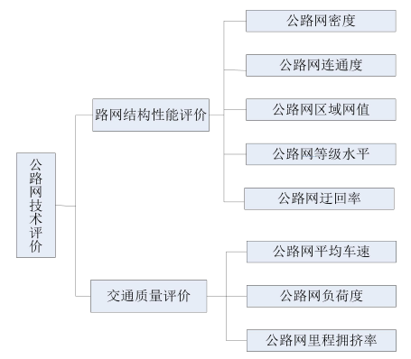
图3-3 龙南县公路路网规划评价指标体系
根据以上评价体系，龙南县公路网技术评价指标见表3-5。
表 3-5 龙南县公路网技术评价指标汇总表
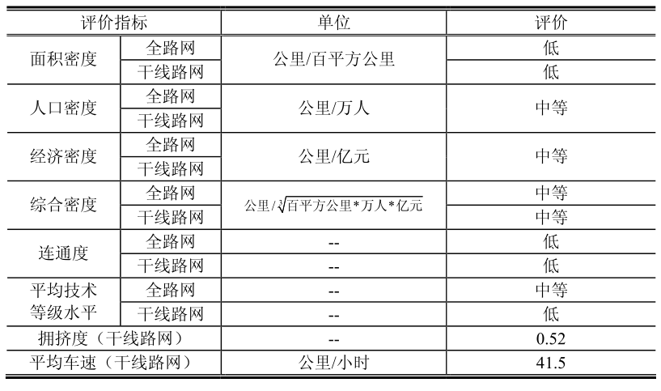
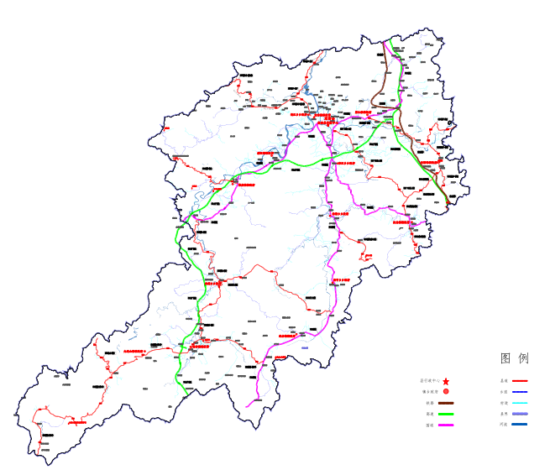
图3-4 龙南县公路路网示范图

3.2 龙南县公路路网发展问题分析

3.2.1 路网等级偏低，抗灾能力弱
龙南县公路密度略高于全市的平均水平，干线路网平均技术等级水平也处于全市中下游，高速公路通车里程和密度与先进地区也存在差距。龙南县公路网等级水平较大部分为四级及等外路，结构不合理，等外公路较多，公路技术状况整体比较落后，等级公路比重偏小。
现状公路网规模不足，等级偏低，使部分山区出行困难，影响着区域内的运输系统效率和产业结构均衡调整、资源开发利用，不利于促进区域经济的发展。部分山区公路抗御自然灾害能力低，每逢暴雨洪水季节，公路水毁严重，每年要付出较大的财力、物力用于维持正常通车，严重影响山区经济发展。

3.2.2 干线公路交通拥挤、服务水平低
干线公路交通拥挤日趋严重，降低了干线公路的运输效率，增加了行车延误，制约了公路运输优势的发挥。现有部分干线公路超期“服役”，目前部分路段公路路况较差，难以适应工业化和城乡化发展的要求。农村公路中有些乡镇之间即使有县乡道相通，但等级低，等外公路比例大，不能有效满足农村居民的交通出行和农村经济的发展需求。

3.3.3 路政管理力度不够
龙南县公路网的路面铺装状况较差，有相当数量的低级路面和无路面里程，农村公路网的路面差尤为突出。部分干线公路沿线仍然存在着难以解决的问题，特别是干线公路穿镇（村）路段部分群众乱倒垃圾、乱填埋边沟、占路堆物等现象较为突出，严重影响沿线群众的生产、生活，影响着公路对外的良好形象和交通行车安全，这也是制约新农村建设的瓶颈。

3.3 小结
从本章现状及问题分析可以得到以下几个结论：一是龙南县公路路网初具规模，发展水平在赣州市各县（市、区）平均线以上，但与先进地区相比，仍有较大发展空间；二是龙南县公路网等级水平偏低，结构不够合理，等外公路较多，公路技术状况整体比较落后，等级公路比重偏小，服务能力、抗灾能力弱。
综上，“十四五”期间龙南县公路路网发展规划的重点在于优化现有公路网等级结构和提升路网等级。

四、龙南县公路路网功能及发展需求分析

4.1 县道公路功能分析
县道作为承担“上承国、省干线公路，下接乡村公路”的中间层次公路，在整个农村公路体系中应该发挥巨大的集散、连接、和疏解功能。这里通过县道与高速公路和国省干线、市域干线公路、农村公路3个层次公路的关系分析，来说明和归纳先到的主要功能：
（1）与高速公路、国省干线公路的关系
高速公路、国省干线公路的主要功能是解决跨区域，中长途、大容量的快速通行需求，对于小区域诸如县域内的短途交通出行，则更多依赖于县道公路体系。因此，县道公路是干线公路在更细致区域内的一种良好补充。
（2）与县域干线公路的关系
县域干线公路主要连接市到县、县际间以及重要的乡（镇) 结点、经济区，一般来说，县域干线公路的最低一级大部分由县道组成，主要包括功能最为突出的一部分县道。
（3）与农村公路的关系
县道是农村公路的主骨架，是农村公路最重要的组成部分。
据此，县道公路的功能可综合概括为：完善公路网结构，连通高速公路、国省道干线公路，为上层次公路提供必要的补充和发挥集散功能；作为县域范围内的干线公路，承担县级区域内主要的客货运输，连接县城与县内各个建制镇以及主要商品生产和集散地、经济开发区、交通枢纽、旅游景点、矿点等较大的交通发生吸引源的主要公路。

4.2 公路网规模概述
公路网规模是从交通系统供给的角度来说的，从一个侧面体现系统所能提供的服务水平，是指公路网的总里程及其等级结构。公路网总里程一般是指通车总里程，是公路里程“量"和节点间连通性的体现。此外，公路总里程还可以用当量总里程来衡量，是公路里程“质”的体现。
公路网合理规模的确定是路网规划布局的前提与基础。如果公路建设规模超过实际公路交通需求，会造成建设资金、土地资源浪费以及周边环境的过多污染。而如果公路里程不足，又会导致诸如交通拥堵、可达性差、事故频发等交通问题，进而影响经济社会的发展。因此，公路网合理规模的确定是龙南县公路网规划的重要步骤之一。

4.3 主要影响因素

4.3.1 经济发展水平
公路网的发展规模是经济社会发展水平的重要标志，受区域土地面积的限制，一个区域的公路网规模不可能无限的增长。在不同的社会发展阶段，公路网就应有相应的发展规模。公路建设必须满足经济社会发展需求，改善交通环境和质量。经济发展水平越高，就需要越发达的公路网与之相适应。
目前，龙南县正大力推进工业强县战略和乡村振兴，积极融入三南一体化，国民经济实现了又好又快发展，各项社会事业全面进步。

4.3.2 区位条件
区位环境具有优势，便能吸引人群居住、企业投资和产业发展，人们的生活水平也相对越高，对交通运输的需求就越大。区位特征在一定程度上决定规划区域城镇布局方式和产业布局形式，影响着各种交通方式的发展和地位。

4.3.3 公路发展战略
公路建设发展战略是公路建设重要的条件，反映了政府对公路建设的支持力度和措施，具有全局性、前瞻性和系统性。在项目决策上，应按照公路网规划系统性要求，突出重点，服从全局，注重形成网络所带来的投资效应，避免决策的随意性、盲目性。在公路建设过程中，要坚持“统筹规划、分层负责、联合建设”的原则方针。

4.3.4 人口规模
人口流动中最活跃的部分是16-60岁的劳动适龄人口，这类人群构成客流的主体。
基本上承担了全部的经济性和事务性出行，其消费性出行的频率也远大于其他年龄阶段的人群。随着我国城镇化进程的加速，居住地和工作地分离，逐渐引发城郊问的通勤客流。

4.3.5 相关资源
资源分布影响着规划区域工农业布局，而工农业布局也进一步影响公路等交通基础设施的发展。因此，资源的分布特征影响着公路网的建设规模。土地资源的有限性，决定了区域发展的极限；土地对农、林、牧、渔等的适宜程度决定了区域经济的发展模式；土地的开发程度则决定了区域经济发展的结构变化趋势。矿产资源决定了区域工业的结构、布局及其发展潜力。旅游资源的开发必然要求客运服务水平的提高，从而促进公路网向通达、通畅和舒适性发展。

4.4 预测方法分析
县道公路网合理规模的确定就是指通过量化计算得出公路的通车总里程。在社会的发展进程中，由于受多种因素的影响，各地区土地利用的开发模式、社会经济活动的空间组合并无统一标准，公路现代化规模的量化模型也就不能够通过严格的数学推导来获得。对于本项目公路网发展规模研究来说，我们可以从其发展轨迹、公路网络发展的状况、未来经济社会要求、运输需求的发展与建设资金的限制等多个方面分析公路规模的增长趋势，从而建立多种模型，通过系统分析来加以综合判定。
确定公路网合理规模的常用方法有多种：连通度法、类比分析法、国土系数理论推算法、功能分析法和期望密度法。根据龙南县有关未来发展规划资料。收集了研究区域的公路现状和历史交通量数据。在经过对基础资料进行了充分的整理和分析研究的基础上，完成了对龙南县社会经济和公路交通发展现状的总结和问题分析，最终确定用国土系数模型和连通度模型来预测龙南县公路网未来的合理发展规模。

4.4.1 干线公路理论规模（国土系数模型）
公路网建设规模的确定是一个很复杂的问题，目前最权威的方法是国土系数模型，该模型认为，区域骨架公路网的合理规模与区域经济发展水平、人口和国土面积有关，计算公式为：
L=K*(P*A)^{1/2}
式中：
L——骨架公路网合理规模（公里）；
K——代表经济发展水平的系数；
P——人口（千人）；
A——国土面积（千平方公里）。
人口和国土面积为规划期的数值，参数K以对龙南县历年的地区生产总值和骨架公路网规模的回归为基础，参考国内外其它地区的经验。采用国土系数模型计算的龙南县2025年干线公路网理论规模为560公里。

4.4.2 路网总规模（连通度模型）
连通度模型反映公路网各节点间的连通程度和效果，连通度为1时路网为树状结构，节点多为2路连通；连通度为2时路网为方格网状结构，节点多为4路连通；连通度为3时路网为三角网状结构，节点多为6路连通。连通度模型的计算公式为：
L=C*ξ*（A*N）1/2
其中：
L——公路网合理规模（公里）；
C——连通度；
ξ——路网变形系数；
A——国土面积（平方公里）；
N——节点个数。
通过计算，龙南县公路网规模：2025年为1965.3公里。

4.4.3 各层次道路配置比重
根据上述数学模型计算得到的各层次道路的理论值，其最终取值的选定，仍需在总体路网中进行综合平衡，以确保各层次公路网长度有一个相对科学、合理的比重。
结合龙南县经济发展的需求和路网的实际，到2025年龙南县路网总里程1965.3公里，干线公路560公里，占路网总里程的28.49％。参照典型国家的路网配置参数，证明上述比例关系基本上是合适的。

4.5 小结
本章分析了影响公路网发展规模的五个主要因素，依次是经济发展水平、区位、公路建设发展战略、人口和资源。在对比常用预测方法的优势的基础上，提出了运用国土系数法和连通度法计算龙南县公路网合理规模，考虑到实际情况，最终确定到2025年龙南县路网总里程1965.3公里，从总量上把握公路网的合理发展规模，使之具有必要的通达深度。

五、龙南县公路路网规划布局

5.1 布局研究思路

5.1.1 布局原则
（1）上位规划相衔接原则
县道网规划应服从上位规划，做好与城市总体规划、综合交通规划、上层路网规划（高速公路、普通国省道等）的衔接。对已由国、省道承担县道功能的，节点之间不再新增布设同等功能的县道；对国、省道改线后，原有线路中非城市管养路段视其在路网中功能，确定是否纳入县道网规划；对规划国省道明确占用现状县道的路段和规划国省道方案未明确但线位临近现状县道的情况，视具体情况而定。
（2）区域协调平衡原则
县道网规划里程规模、路网密度与龙南县以及下辖乡镇的经济水平、区域面积、人口密度等方面相适应，以利于今后实施及管养工作；同时也要注重与相邻市、县（区）之间县道路网的衔接，保障县道网的完整性。应采用分区差别化的理念，针对不同的片区采取不同的路网发展态度。
（3）节点全覆盖原则
路网全面覆盖龙南县辖区内的城区和乡镇，以及农业产业园、国家开发区、县级物流园区、3A及以上级旅游景点；此外对上位路网未覆盖的高速公路互通、铁路站等也应有较好连接。对于县域周边的节点，应进一步加强衔接，促进与周边互联互通。
（4）资源节约原则
在规划过程中，应充分利用已有达标县道，节约集约利用资源。对现有城镇化严重、穿越环境敏感区难以实施等特殊县道路段进行局部优化，适当规划布设新线。
（5）近远期结合原则
近期按照龙南县经济社会的发展需求，稳定县道网规划线路布局，远期结合相关规划实施情况，分期有序安排县道网线路的实施。

5.1.2 常用布局方法与特点
采用“分层布局法”设计龙南县县道网络，共分为两个层次：主干层和联络层。
（1）主干层县道方案研究
以规划国省道下放线路作为县道主干层的基础，结合规划普通国省道和上一轮龙南县公路网规划成果，对未便捷连通的县通镇、镇通镇等层次的节点增加覆盖线路，兼顾对沿线的开业园区、景区、铁路站场和高速互通的覆盖，路网全面覆盖龙南县辖区内的城区和乡镇，以及农业产业园、国家开发区、县级物流园区、3A及以上级旅游景点；此外对上位路网未覆盖的高速公路互通、郊区铁路站等也应有较好连接。对于县域周边的节点，应进一步加强衔接，促进与周边互联互通，是实现“对外交通快速化”目标的基础。
这一层路网从各镇的范围来看，从各镇区向外放射，联系相邻乡镇的同时，又提供了乡镇与村庄联系的主要通道。
（2）联络层县道方案研究
在上述主干层县道公路网的基础上，路网全面覆盖龙南县辖区内的城区和乡镇，以及农业产业园、国家开发区、县级物流园区、3A及以上级旅游景点；此外对上位路网未覆盖的高速公路互通、郊区铁路站等也应有较好连接。对于市域周边的节点，应进一步加强衔接，促进与周边互联互通，主要起到分流和集散的功能。
（3）路网完善
对上述两个层次分析确定的路网布局进行完善，按照“横向到边、纵向到底”的原则进行线路的延伸，对穿镇线路作必要的绕越处理，对路网密度偏少区域进行适当加密，以保证网络的整体均衡性和可达性。

5.1.3 本次规划采用的布局方法和思路
比较以上布局方法的特点，可以看出节点重要度法是从区域内所需连通的各节点的相对重要性出发，求解区域内路网的重要度最大树，而区域内树状路网的附加联络线对区域之间的过境交通需求的确定，则不如交通区位法直观。同时，交通区位法是宏观的布局方法，交通区位线是大概率发生交通的原理线，是一种意象化，非实物方式存在的线，对路线重要性只能予以定性描述，无法进行定量分析，同时对等级较低的县乡公路无法处理。因此，在此次规划中，拟将两种方法优点相结合，首先用区位法对龙南县辖区县道公路网进行区位分析，得到公路网主骨架的基本走向，再采用结点重要度法进行布局优化，进行区内衔接路网布局得到最终公路网布局方案，实现最优布局。
公路网布局方案流程图见图5-1。
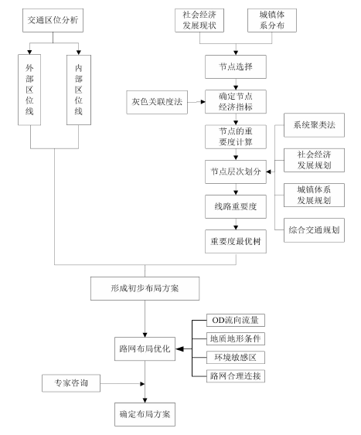
图5-1 公路网布局方案流程图

5.2 影响因素分析

5.2.1 公路网布局特点
（1）协调性
公路网规划中涉及到多种类型道路的衔接问题，如何将国省主干道、县乡道路、村道几个层次的道路布局优化以使路网结构合理搭配，如何在建设时间序列上对各层次道路予以妥善安排部署都需要认真考虑，所以为了保证项目的实施既可以满足交通需求又符合经济可行性，有必要在规划时协调好各层次道路之间的关系。
作为赣南次中心城市，龙南县的发展应对接龙南都市区建设。城镇化进程及新经济区域的开发必将对路网布局的规模和服务水平产生影响，而路网布局也诱导着龙南县朝着一定的空间结构和空间方向发展，影响着龙南县城镇化进程和新经济区域的开发，这种互动过程决定了路网布局是一个动态过程。
（3）阶段性
公路网规划的动态发展决定在做规划时需要分阶段进行，既便于给近期的公路建设实施提供切实的依据，又能给中远期的公路建设留有修正的余地；同时这一性质也是与处理好长远规划与近期项目安排的关系，坚持一次规划、分期实施的原则相一致的。

5.2.2 公路网布局影响因素
为了使公路网布局规划方案科学合理，系统优化，在制定布局方案时，必须对影响公路网布局规划的因素进行系统分析。一般情况下，影响公路网布局规划方案的主要因素有如下几个方面：
（1）格局对公路网布局的影响
龙南县未来的经济发展将以加快转变经济发展方式为主线，积极调整优化经济结构，不断优化提高一产，提升壮大第二产业，加快发展第三产业，促进三大产业协调发展。依托丰富的资源优势，培育发展电子信息、稀土新材料、现代轻工及食品药品产业四大支柱工业，逐步形成产业集群，加快建设工业园。因此，只有与龙南县的实际情况相适应，充分考虑龙南县社会经济发展格局，才能发挥规划路网的作用，促进区域社会经济发展。
（2）国省干线路网布局及其它运输方式对公路网布局的影响
龙南县综合运输方式有铁路、公路、水运，公路是衔接其他运输方式的纽带，故规划的公路网应该覆盖规划区范围内的铁路枢纽和港口，提高枢纽集疏运效率，进一步加强各种运输方式的顺畅衔接，促进一体化运输方式发展。在规划区域公路网时合理地与国省干线路网布局相配合和衔接，将关系到公路网整体效果的发挥。
（3）土地利用形态对公路网布局的影响
在处理交通需求与交通供给关系上，需要同时对“供给”和“需求”进行双向的动态的规划，选择适当的“平衡点”，不能单一地根据交通需求预测来决定未来的公路网，这种需求的“满足”是有限度，而决定这一限度的因素是区域环境、土地资源、公路建设资金等因素。

5.3 布局方案研究
拟采用交通区位法、节点重要度法两种方法相结合进行布局。首先用区位法对龙南县辖区公路网进行区位分析，得到公路网主骨架的基本走向，再采用结点重要度法进行布局优化；其次用结点重要度法进行区内衔接路网布局得到最终公路网布局方案，实现最优布局。

5.3.1 交通区位法布局
（1）交通区位论
①交通区位线的形成机理
交通现象是一种经济地理现象，影响这种经济地理现象的因素有三种：地理因素、社会经济因素和科学技术因素。其中地理因素主要指山文、水文、资源和城市的分布等，其主要贡献交通网络的地理联系特性，具有长期不变的特性；社会经济因素主要是产业形态及其发展，其主要贡献交通网络的运输方式和线路等级特性，具有百年或几十年不变的特性；而科学技术因素是指技术创新，其主要贡献交通网络的效率和质量特性，顶多只具有十年不变性。在一个区域的交通影响因素中，地理方面的影响因素是变化最慢的，其影响也是最深刻的。根据哈肯的慢变量支配快变量的伺服原理，一个地区的交通运输网，最终是由其地理方面的因素即山文、水文、资源和城市的分布等决定的，因为在它们共同作用下决定了地区内或地区间物流与人流的大致流向，这种由地理方面的因素所决定的区域物流与人流的大致流向即为我们通常所讲的交通区位线。所以交通区位线是指交通现象在地理上的高发场所，是一条大概率发生交通的原理线，并不一定是现实中存在的公路或铁路等实体交通干线，但随着经济的发展，在时机成熟时，交通区位线最终都将变成公路或铁路等交通实体线。
交通区位线的影响因素有很多，但主要只有以下几种：
1.政治因素
各地域的经济、政治中心之间就存在交通区位线，这种交通区位线一般来讲与行政区划是同构的，即中央管省、省管县、县管乡，所以区位也是以首都为母结点向下辐射至各省省会，再以省会为次级结点向下辐射至各县，然后以县为第三级次节点辐射至各乡镇，从而形成一个树状的分层结构。
2.邻近同级别城市间的联系
邻近同级别城市间的交通需求，既是城市为适应自身开放，促进自身比较优势发展的需要，同时也是城市共同走向更大的经济规模化、一体化的需要。所以，在这种邻近同级别城市间，存在同其经济合作程度相协调的交通原理线。
3.拓展经济的规模
区域经济学研究表明，适当增大资源的开发规模，可降低开发成本和运输费用，形成规模经济效益。增大经济规模的最佳方法是通过交通区位线将散布的资源产地联系起来，从而形成规模效益。所以，在分散的资源产地之间也存在交通区位线。
4.生产与市场的一体化
对于重要的生产力水平高的产品，其生产点与市场之间应有直达的交通，交通的规模应与生产地及市场的规模相适应，以降低运输成本，这时生产地与消费地之间存在交通区位线。
②交通区位线的分类
交通区位线是一种将交通线在地理上的高发地带标示出来的原理线，按照走向交通区位线可分为交通区位径线、交通区位射线和交通区位环线。
1.交通区位径线
交通区位径线是区域交通区位纵线（南北向）与交通区位横线（东西向）的总称，其主要功能是沟通区域内部生产要素聚焦的流通线；
2.交通区位射线
交通区位射线是指从某级区域中心出发，向其腹地延伸的交通高发带；
3.交通区位环线
交通区位环线主要有城市交通区位环线、城群交通区位环线和环水域交通区位环线三种。
按地域层次交通区位线又可分为：域境外部交通区位线和内部交通区位线，其中区域外部交通区位线又包含州际交通区位线和国家背景中的交通区位线，而域内交通区位线只含规划区域内部（可以是国家省市、自治区、县等）的交通区位线。
（2）交通区位分析及区位线的确定
龙南县内各类交通区位线主要是在对龙南县辖区的交通区位、现状公路网布局情况、地理环境、区域经济发展模式、城市空间布局形态等因素分析的基础上进行布设的。龙南县的地理环境、交通区位如前所述。
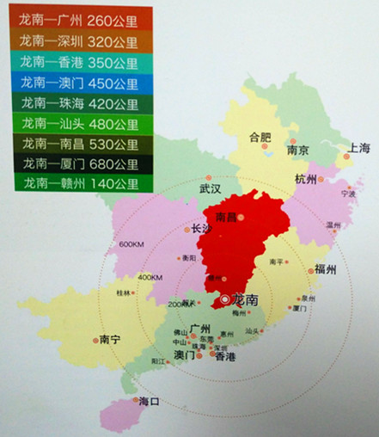
图5-1 龙南县交通区位分析图
（3）龙南县区域经济发展模式分析
随着“三南”园区一体化发展、赣南次中心城市建设战略持续推进，龙南县将进一步扩大对外交流合作，带动大经济圈，对促进产业协作配套，实现县域经济快速发展，加快脱贫步伐，具有直接的带动作用。“十四五”期间，龙南县将以深化产业结构调整、提高经济运行质量为主线，立足资源优势、产业基础和市场导向，坚持以工业化带动产业化，以工促农、工农互补、三产联动，打造成有自己特色产业的生态宜居县。优化一产、壮大二产、加速发展三产，形成完善的产业体系，提升总体经济实力。推进现代农业农村建设，带动农村经济的快速增长，实施乡村振兴战略。
将第三产业发展重点集中在商贸业、流通业和服务业，以此搞活县域第三产业，加强市场体系建设，增强市场服务和辐射功能。强化各类经济信息建设，加快信息流通与交流。提供更加宽松的第三产业发展环境，加强旅游业、房地产业等新兴产业的发展。建立多元的投资机制，增加新兴产业在第三产业的内部比重。

5.3.2 节点重要度布局
（1）布局思路
从龙南县交通区位分析来看，目前龙南县辖区县道公路网主骨架仅是通过对龙南县辖区的经济、地理特征、经济发展模式分析基础上所得出的宏观布局，对路线重要性只能予以定性描述，无法进行定量分析。因此应在上述宏观布局基础上采用重要度法对其进行调整和布局优化。
节点重要度法是通过对节点重要度、路线重要度和路网重要度的计算，完成由点到线，由线及网的布局过程。该方法首先是确定路网的节点，并用节点的总人口、人均纯收入、国内生产总值、土地面积等能反映节点功能强弱及地位高低的指标，计算各节点的重要度；其次，根据路线连接点的重要度，计算路线的重要度；再次，根据重要度最大的原则，确定公路网重要度最大树，最后在重要度最大树的基础上，以单位里程的路线重要度最大为优化目标，并以预测的未来公路网发展里程为约束条件，加边展开，逐次优化，并结合具体情况，合理安排各条线路的布局与走向，使公路网由树状向网状扩展完善。
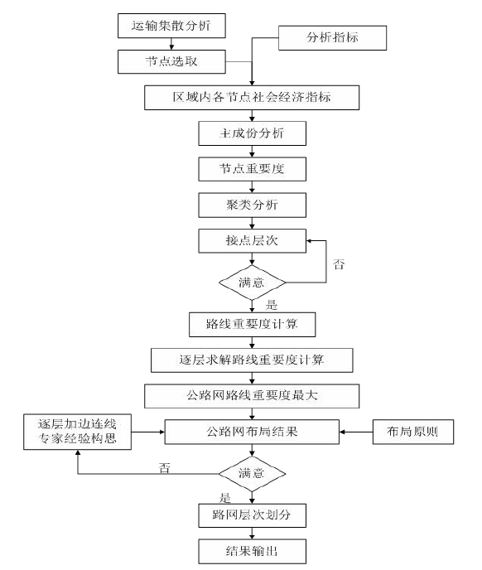
图5-2 节点重要度法工作流程图
本报告研究到县级公路，因为上述工业园区和旅游景点都在行辖区和乡镇内，故在路网布局时，直接依据乡镇节点在重要度最大树的基础上即可以得到龙南县辖区的规划路网的初步方案。
（2）节点选择
在进行公路网规划时，首先需要选择公路网布局路网的节点，也就是说，节点是公路网布局规划的选择是前提。在公路网布定节点和主要控制点是一个十分重要的环节，因为节点是必须连通的点，直接关系到公路网规划层次。划分太粗，会脱离实际影响精度，划分太细浅，节点划，则会使规划复杂，影响重点突出。龙南县辖17个乡（镇、场、管委会），在节衡性、规模相点分布均当性、数量适宜性，结合区域规划的基础上以乡镇为节点适宜，这样在满足龙南县行政区划的统计范围，重点和精度都得以保证，因此依据龙南县行政区划，龙南县道公路网选取乡镇级节点 17个，作为优化布局考虑的节点。
（3）节点重要度计算
各个运输集散点（节点）由于社会经济发展水平、地理位置以及政治、历史因素等方面的差异，在运输网中所起的作用和所处的地位是不同的，为定量描述不同节点在规划区域内的重要程度，便于节点类型的划分和有层次地进行公路网布局优化，需引入节点重要度这个指标。重要度是描述一个节点在区域内重要程度的相对指标，仅用来比较不同节点之间功能强弱的相对性，而不能用来判断它们重要程度的绝对性。
一个运输集散点的功能强弱，即节点的重要度是受很多因素影响的，它与区域的政治、经济、文化、商业等方面都有联系，是综合诸多方面反映的结果。为了尽可能真实地、全面地反映一个节点的重要程度，在选择一些定量指标时都需经过仔细斟酌，一般选择人口、工业总值、农业总产值、人均收入等经济指标作为节点重要度计算的相关指标。人口、工业总值、农业总产值、人均收入反映了节点的经济规模和发展水平，其值高的节点，说明该区域的生产潜力大。按上述方法计算，所得的结果是各节点当前相对重要性度量值，对于长期而言，由于发展的不平衡性，对节点层次规划结果需结合生产力布局、城镇体系规划进行必要调整。
通过上述步骤即可得到由乡镇节点构成的基本路网。然后进一步考虑不与上述乡镇节点重合的重要工业园区、旅游景点，在基本路网上加边、加线，补充和完善，形成龙南县县道公路网的初步方案。

5.4 布局方案
综合考虑各方面因素，在路线重要度最优树的基础上，以单位里程的路线重要度最大为优化目标函数，附加备选联络线。现状交通图上所有的干线公路、县乡公路均可作为公路网的备选联络线，附加联络线的增补，可一次一条，也可以一次多条。一般来讲，可行的附加联络增补方案总量是有限的，经过数次运算总可得到较优结果。以此原则和方法即可获得龙南县公路网最优布局结果。
为突出重点，区分各路段的主次，为未来建设项目的序列安排提供依据，同时有利于今后公路建设的分级管理，可根据龙南县辖区县道公路网节点类型划分结果及公路网的路线重要度和具体实际情况，将龙南县公路网的路线布局划分为三个层次：

5.4.1 第一层次——高速公路网
一方面解决长途过境交通问题，以缓解过境交通对区域地方道路（省道主干线、县乡公路）的交通压力，另一方面，承担龙南县对外的快速交通，满足龙南县与周边地区及外省市长距离运输需求，实现大区域交通往来的快速化，促进龙南县与周边地区的经济文化交流。具有这一层次作用的高速公路为：大广高速、龙河高速、寻全高速。

5.4.2 第二层次——国省干道网
一方面，起到强化龙南县与周边县市区之间交通联系的作用，扩大干线路网的辐射范围的作用，同时促进人口与生产力布局的合理调整。另一方面起到联系区域重点乡镇的作用。这些线路在区域内都有一定的经济辐射地，联系的节点较重要，道路规划等级也较高，与高速公路一起，构成区内的重要干线公路网络。

5.4.3 第三层次——县乡公路网
一方面，起到加强龙南县内各乡镇与城区之间、各乡镇之间、各乡镇与周边乡镇之间的交通联系作用；另一方面，起到联系城区及各乡镇与国省干道，与高速公路互通立交之间的交通联系。具有地区内相互衔接，丰满干线网结构的功能，主要由各乡镇至城区之间、各乡镇之间以及连接线组成，其功能是为农村城市化和农村特色经济发展服务，并起到缓解龙南县中心城区交通压力的作用。
龙南县公路网规划布局，见图5-3。
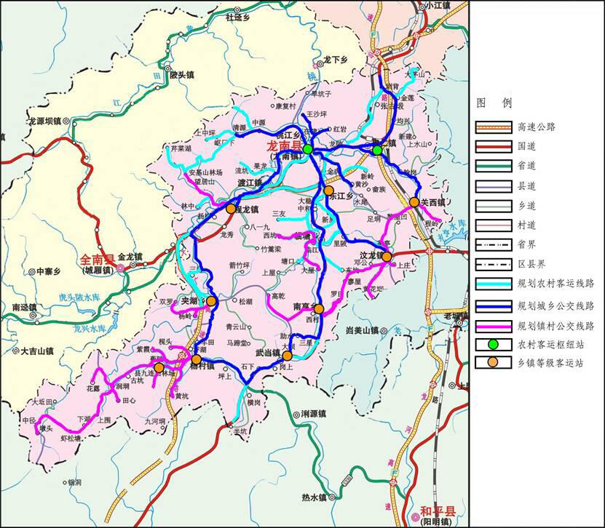
图5-3 龙南县公路网规划布局图

5.5 小结
认真分析公路网布局研究思路，制定布局原则，确定本次研究采用的布局方法和思路。分析公路网布局特点，了解公路网布局影响因素，采用交通区位法及节点重要度法进行布局，确定公路网布局方案。

六、结论
龙南县公路网建设虽然已取得一定的成就，但随着经济社会不断发展，交通需求日益增长，公路网里程和等级仍不能适应未来龙南县经济社会发展需求。
本文在总体梳理国内外公路网规划相关理论和方法的基础上，通过对龙南县经济社会现状分析及发展预测，结合公路网现状及存在问题，预测出龙南县交通需求。在对比常用预测方法的优势的基础上，提出了运用国土系数法、连通度模型计算龙南县公路网合理规模。运用交通区位理论对龙南县行政交通区位、经济交通区位和城市交通区位环线进行分析研究，然后对县域范围内的公路网重要控制节点进行选择和计算重要度，提出了龙南县公路网层次划分结构，识别了主要运输通道，综合运用“总量控制法+节点重要度法+交通区位理论布局法”对龙南县公路网进行规划布局，得到龙南县“十四五”公路网的规划布局形式。最后运用公路网规划评价方法，对龙南县公路网规划作出评价，明确“十四五”期间龙南县公路路网发展规划的重点在于优化现有公路网等级结构和提升路网等级。

